Unidad 5: Por nuestro planeta

En esta Unidad:
- Practicarás cómo conversar sobre la comida y tus hábitos de consumo.
- Aprenderás vocabulario sobre estilos de vida sostenible.
- Aprenderás a expresar sorpresa e incertidumbre.

1. Marca. (Página 99)
Elige la opción que mejor te describa. Comprueba en la página 238 tu nivel de concienciación con el medio ambiente.
la fruta de temporada season fruit
estar de oferta to be on sale
sobrar to be left over
tirar to throw away
los residuos orgánicos organic waste
propio of my own
la fecha de caducidad expiration date
la fecha de consumo preferente best-before date

2. Lee y escribe. (página 103)
Resume el contenido de cada párrafo del texto en una frase.
- El valor nutricional de los insectos es alto.
- Más de un tercio de la población mundial come insectos.
- Una dieta basada en los insectos ayuda a combatir el cambio climático.

• Reflexionad en parejas sobre cuál es el mensaje del texto.

3. Marca. (pág. 103)
Señala si las siguientes afirmaciones son verdaderas (sí) o no (no) según el texto.

- Corrige oralmente los enunciados que sean falsos.

4. Busca y completa. (pág. 104)
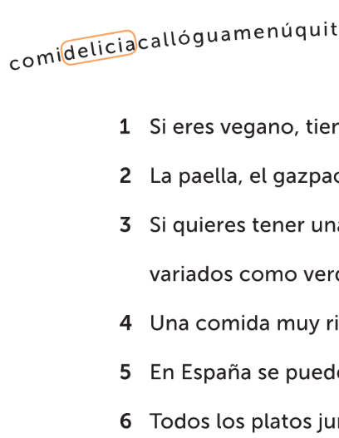
Busca en la fila de letras cinco palabras relacionadas con la comida y rodéalas con un círculo. Después completa las frases.

• Elige alguna palabra de la actividad. Un compañero o compañera dice una palabra relacionada con ella y tú dices a tu vez otra que se te ocurra.

5. Practica. (p.104)
Conversa con tu pareja.
la cocina kitchen, cuisine

6. Escucha y contestay. (p.105)
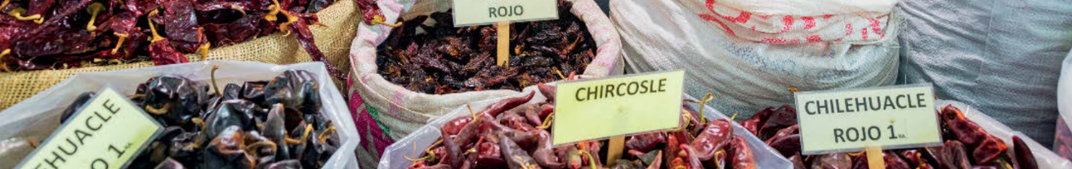
Escucha el programa de Agencia 24 horas sobre la gastronomía de la zona de Oaxaca. Responde a las preguntas.
Comunicación (páginas 106 – 107)
Coloquialmente es habitual añadir el pre-fijo súper a adjetivos o sustantivos como potenciador del significado.

7. Practica (p.107)
Habla con un compañero o compañera según las indicaciones.
1. Pregunta sobre los planes de comida de hoy.
3. Muestra sorpresa y pregunta más sobre lo que come y lo que no.
5. Da a entender que es información nueva para ti.
7. Propón alguna comida.
2. En general, todo pero la carne .
4. Estás probando la dieta vegana.
6. Muestra incredulidad, pues no es lo que pensabas.
8. Deja manos libres a la otra persona.

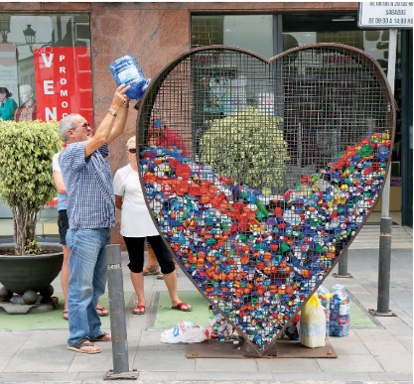
8. Practica. (página 108)
Practicad en grupos de 5-6 personas.
- Poneos de pie en una fila.
- Cada uno cuenta en su turno qué hace para cuidar el medio ambiente.
- Quienes se identifiquen con el comentario dan un paso hacia delante.

9. Completa. (p.109)
Completa con órdenes y prohibiciones estos estos consejos para una vida más ecológica.

10. Practica. (p.110)
Conversad en parejas sobre vuestros hábitos de consumo. Usad el vocabulario de la actividad 9 y las expresiones del recuadro.

11. Practica. (p 111)
Separad la basura del recuadro entre los contenedores adecuados de la foto. Después contestad a las preguntas.
el chicle chewing gum
la envoltura (Méx.), el envoltorio wrapper
el vidrio glass (formal)
el cartón cardboard
la colilla cigarette butt
el unicel (Méx), el poliestireno polystyrene

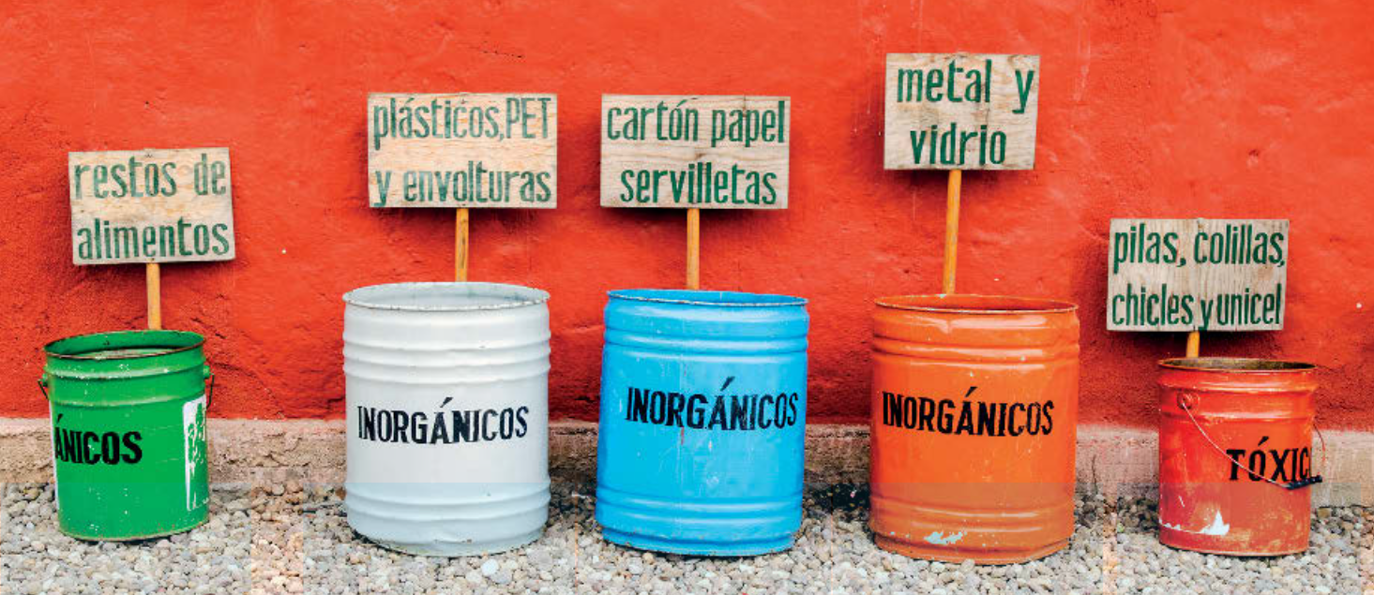

12. Lee y practica. (p.112)
Leed en parejas las siguientes afirmaciones en voz alta. En cada turno, uno lee una afirmación y el otro o la otra reacciona con ayuda de las expresiones de la página 107.

¿Cómo funciona? (Página 112)
Expresar incertidumbre
Con las expresiones coloquiales a lo mejor e igual se usa siempre indicativo.
A lo mejor puedo comer menos carne. Maybe I can eat less meat.
Igual pruebo los insectos. I may try the insects.

La expresión puede que va siempre seguida de subjuntivo.
Puede que pida comida vegetariana Maybe I’ll order some vegetarian food.
Con las palabras quizá y tal vez tanto indicativo como subjuntivo son posibles, en función del grado de improbabilidad que queramos transmitir.
Quizá pueda/puedo ir en bicicleta. Perhaps I can ride my bicycle.
Tal vez compre/compro un abrigo de segunda mano.
Perhaps I’ll buy a second-hand coat.

13. Practica. (p.113)
Hablad en parejas. Inventa soluciones ecológicas a los problemas de tu compañero usando las expresiones de incertidumbre de la sección “¿Cómo funciona?”.

14. Completa.
Dani habla con su alumno Juan después de la clase de inglés. Rellena los huecos de la conversación usando indicativo o subjuntivo.

15. Escucha y completa. (página 114)
Completa la lista de la compra según lo escuchado. Fíjate en la entonación. Al leer una lista la entonación asciende al final de la palabra.

- Pensad en parejas por qué no se usan artículos en las palabras de la lista.

Gramática p.114
El uso del artículo
Añade el artículo determinado o indeterminado. Justifica tu elección.
-Compré ______ bicicleta ayer. - I bought a bicycle yesterday.
- ¿De verdad? - Really?

-Compré _____ bicicleta ayer. - I bought the bicycle yesterday.
- ¿La que fuiste a ver? Qué bien. - The one you went to see? Good.

Los artículos determinados se usan para hablar de una cosa conocida por el oyente.

Los artículos con palabras incontables
Cuando el objeto de la frase es una palabra incontable en una cantidad indeterminada, no se usa artículo. En finés se usa el partitivo.
Sin embargo, el artículo sí se usa cuando se habla de cantidades exactas
Tomo un café y un helado. I’m having a coffee and an ice cream.

16. Completa. (p.115)
Repasa el uso del articulo en el resumen de gramática de la página 184. Añade el artículo donde sea necesario. Justifícalo.

17. Relaciona. (p.116)
Une las palabras.
1. agriculture
2. harvest
3. environment
4. climate change
5. global warming
6. danger

18. Lee y contesta.
Lee el artículo de la página siguiente y contesta a las preguntas.
1. ¿Cómo amenaza el cambio climático al cultivo de café?
2. Se dice que el problema es económico y social. ¿Por qué?

19. A. Escucha y marca. (página 118)
Escucha este programa de radio sobre las campañas de medioambiente de diferentes países. Relaciona el nombre de la campaña y la procedencia.

19. B. Escucha y escribe.
Vuelve a escuchar el programa de radio. Escribe lo que entiendas de cada campaña.
el basurero dumpster
el agua potable drinking water
de forma innecesaria unnecessarily
la iniciativa initiative
el juguete toy
valorar to value
la regla rule

20. Practica.
Trabajad en grupos de 3-4 personas.
- Elegid un tema en que os gustaría influir.
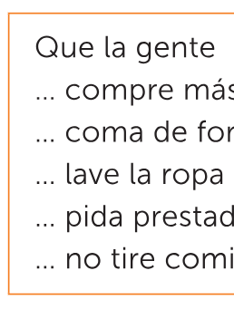
el meme meme
la manifestación demonstration

- Diseñad un eslogan
- Llevad a cabo el proyecto de la manera que os sea más cómoda.
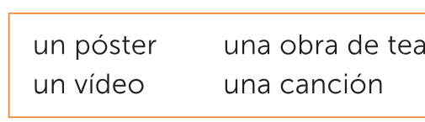
- Presentad vuestra obra resto de la clase.

21. Lee y escribe.
La comunidad ecológica Sierra Nevada está buscando nuevos socios. Lee el anuncio y escribe una respuesta.
- Argumenta por qué precisamente tú serías una persona adecuada para vivir en esta comunidad.
- Cuenta sobre tus hábitos de consumo y cómo tienes en cuenta el medioambiente en el día a día.

